 | ISTITUTO COMPRENSIVO STATALE VARESE 1 “DON RIMOLDI”  Scuola dell’Infanzia, Primaria e Secondaria I° grado  Via Pergine, 6 - 21100 Varese - Codice Fiscale 80101510123  Tel. 0332/331440 -0332 /340050 Fax 0332/334110  VAIC86900B@istruzione.itVAIC86900B@pec.istruzione.it  Sito www.icvarese1donrimoldi.gov.it | 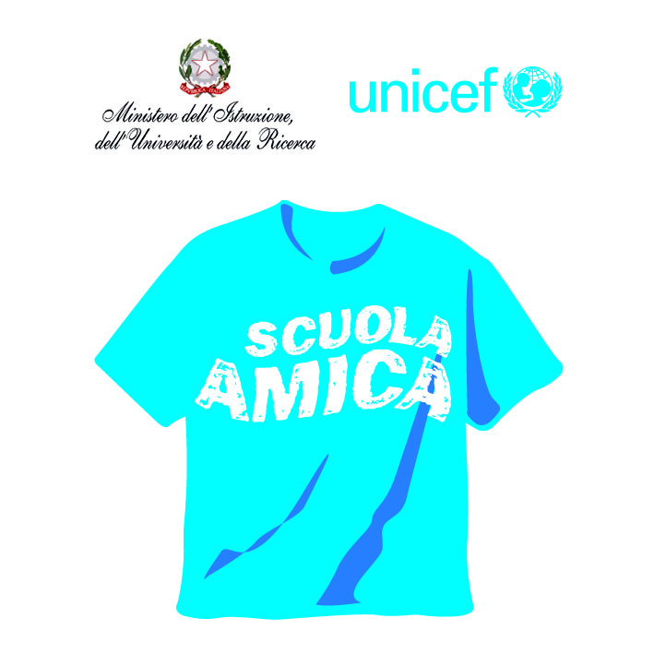

Circ. n. 12
Varese, 16 novembre 2019

Ai Sigg. Genitori
Alunni
Istituto Comprensivo Varese 1
Sito

Oggetto: sciopero 29 novembre 2019

Si informa che il MIUR con nota prot. n. 34579 del 15.11.2019 ha reso noto la proclamazione per la giornata del 29 novembre 2019 delle seguenti azioni di sciopero:

– “Sciopero per il comparto scuola per tutto il personale docente e dirigente, di ruolo e precario, in Italia e all'estero” indetto da SISA - Sindacato Indipendente Scuola e Ambiente con nota del 14.10.2019;

– “Sciopero generale di tutte le categorie pubbliche e private” indetto da USB - Unione Sindacale di Base - come da nota prot. 0071228 della Presidenza del Consiglio dei Dipartimento Funzione Pubblica del 13.11.2019
Seguirà comunicazione dettagliata, per plesso e per classi, in merito a regolare/ non regolare svolgimento delle lezioni e sorveglianza degli alunni, non appena il personale Docente e ATA avrà fornito informazione alla Dirigente scolastica relativamente alla presa visione, non adesione/adesione allo sciopero.

Cordialmente La Dirigente scolastica
Luisa Oprandi

